Міністерство освіти і науки України
Національний технічний університет «Дніпровська політехніка»



Практична робота №1

з дисципліни:
«Аналіз програмного забезпечення»

Виконала:
студентка: групи 122-22-6
Соколовська Є. О.

м. Дніпро
2025
Тема: Підписання персонального документа за допомогою кваліфікованого електронного підпису (КЕП).
Мета: Набування навичок підписання особистої документації з використанням кваліфікованого електронного підпису.
Хід роботи
- Створюю документ з фактами про себе.
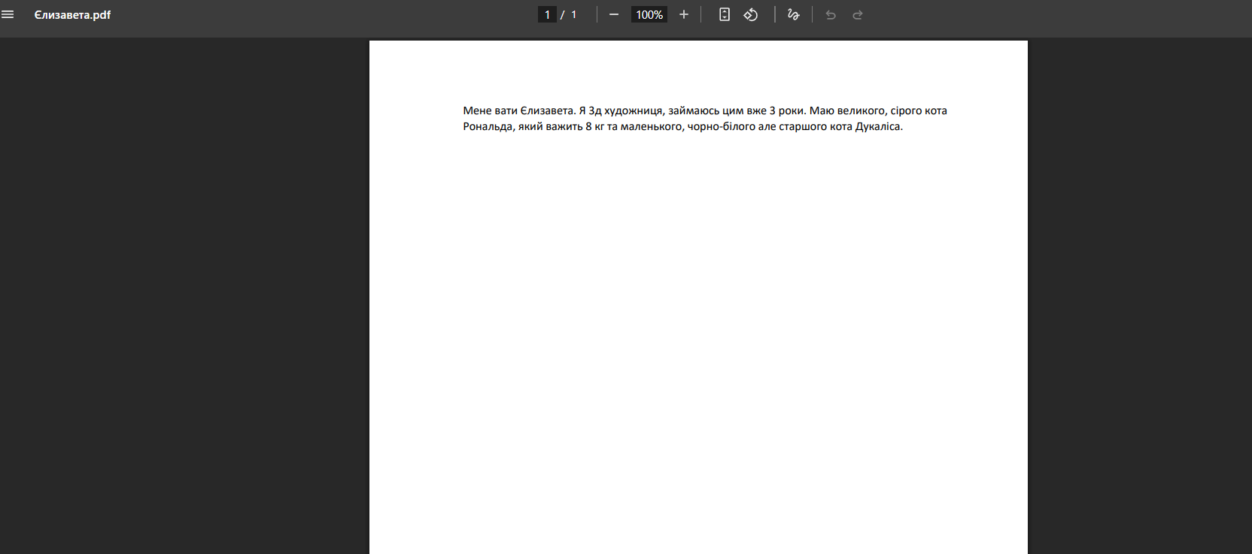
- Переходжу на сторінку підписання документів.
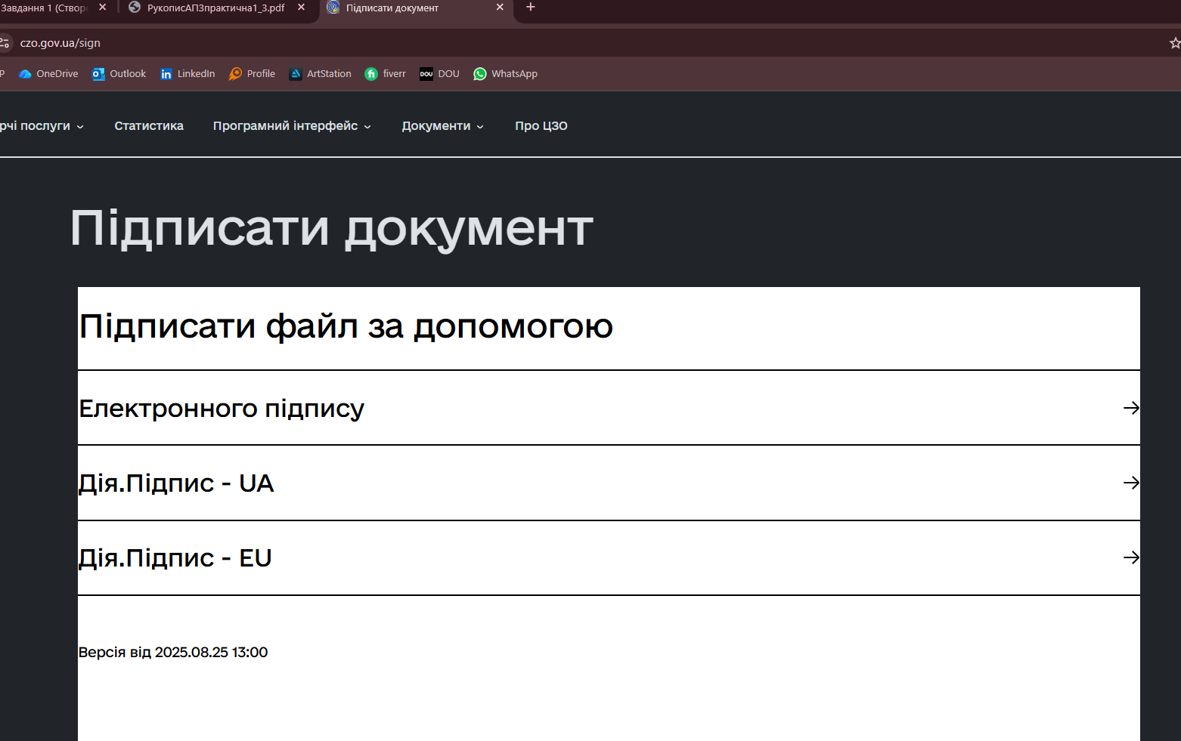
- В мене вже був створений ключ, тому обираю спосіб підписання за допомогою електронного ключа.
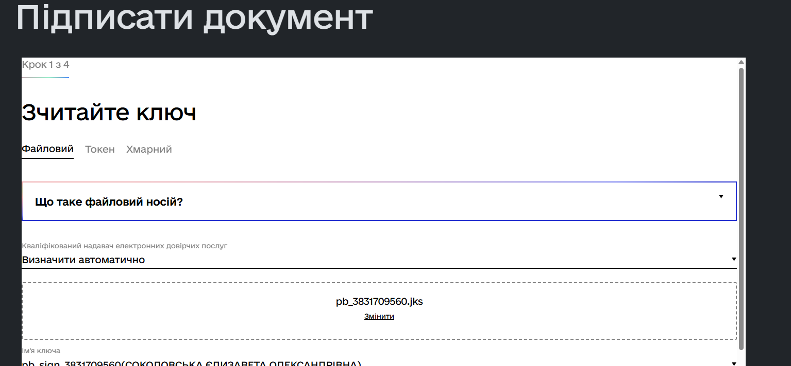
- Перевіряю дані.
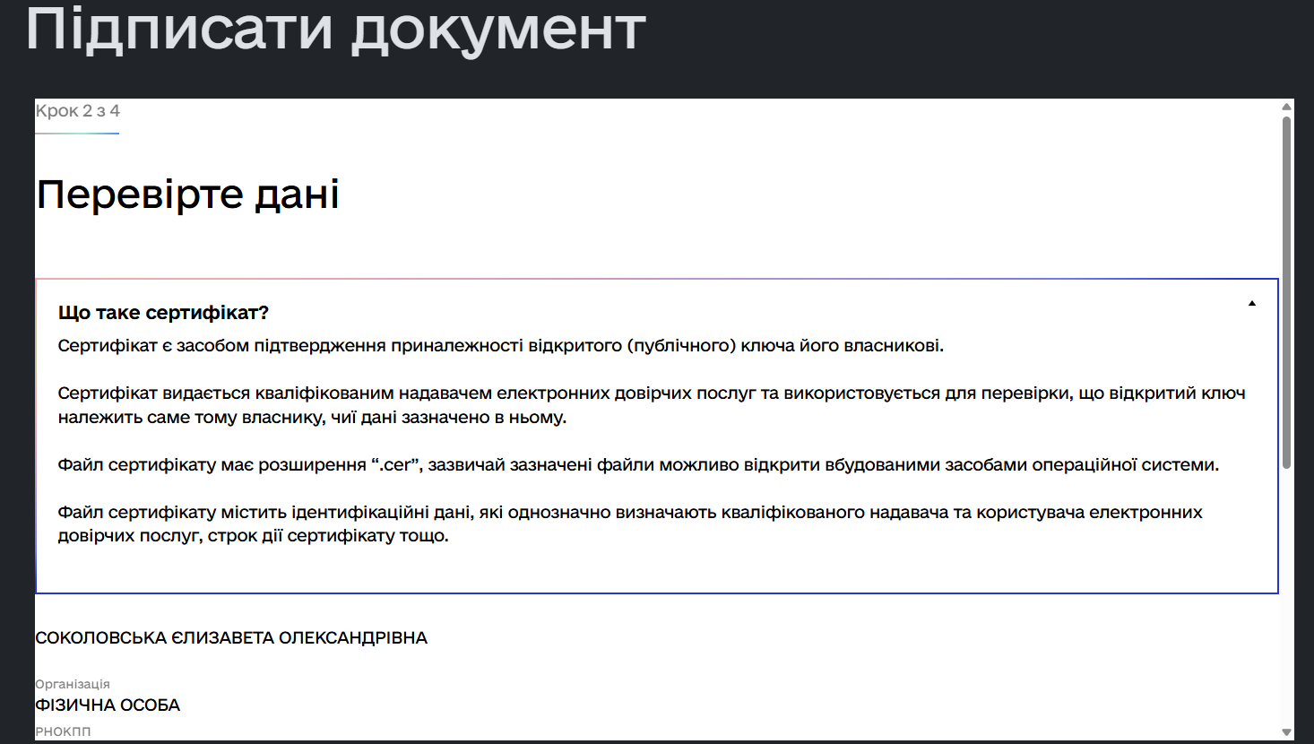
- Обираю формат.
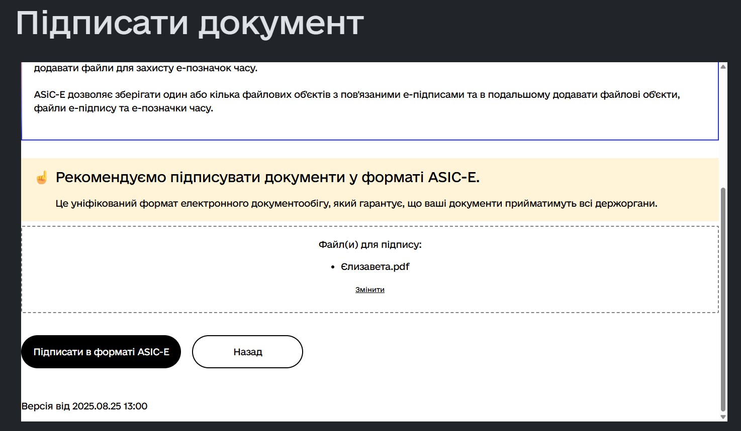
- Документ підписано.
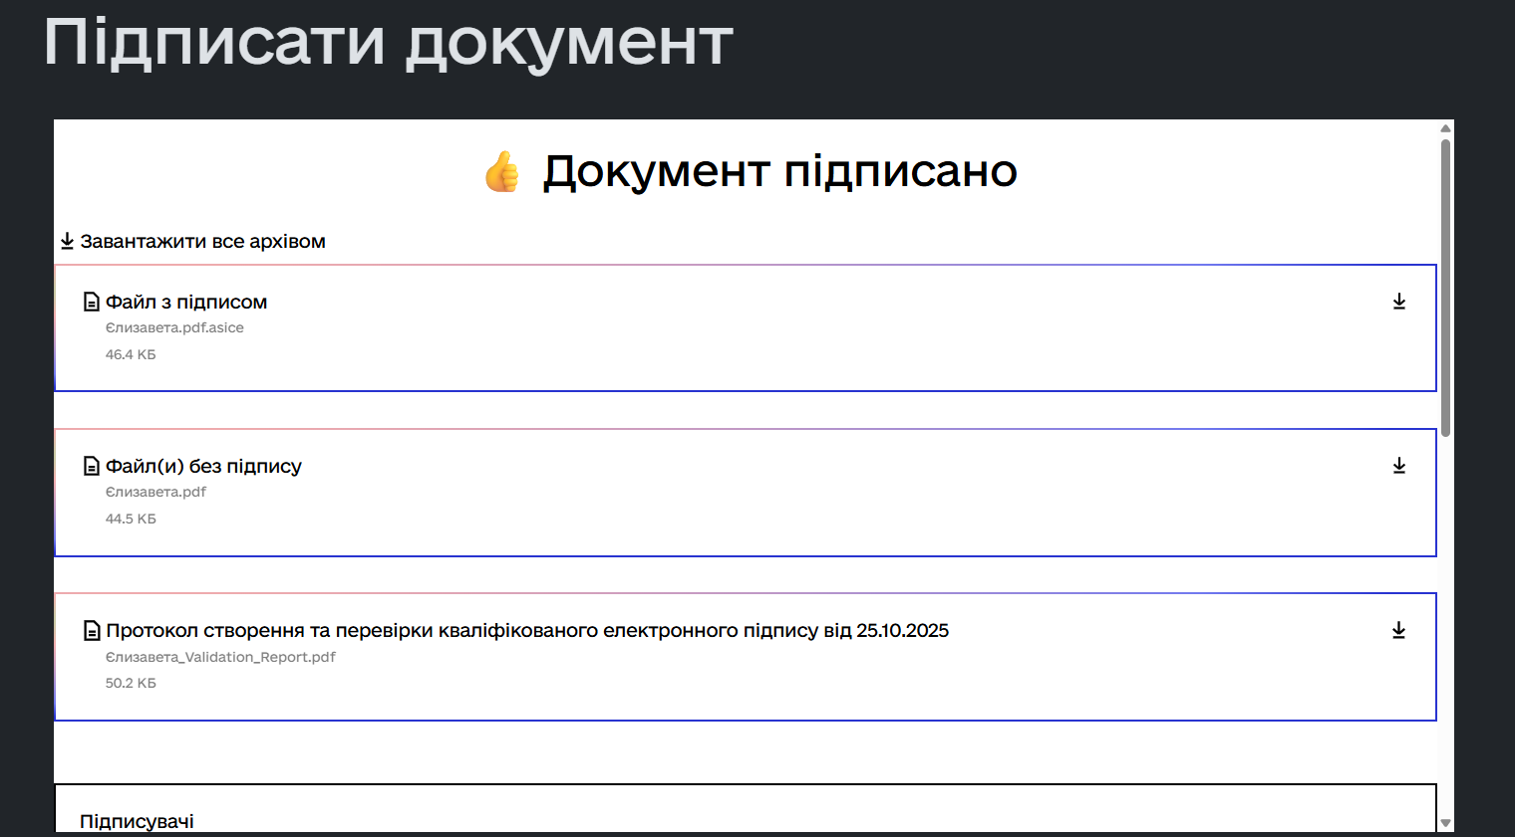
Контрольні питання
- Що таке ЕЦП?
Це дані в електронній формі, які додаються до інших електронних даних або логічно з ними пов'язані та слугують для ідентифікації підписувача. Простими словами, це ваш власноручний підпис, але для електронних документів. Він підтверджує, що документ підписали саме ви і що після підписання до нього не вносили жодних змін.
- Навіщо використовують КЕП?
Для надання електронним документам юридичної сили, що робить документообіг швидшим, дешевшим та безпечнішим.
- Які сервіси і застосунки використовуються для створення ЕЦП?
Дія.Підпис, Приват24
- Який формат має документ після підписання ЕЦП?
.asice

